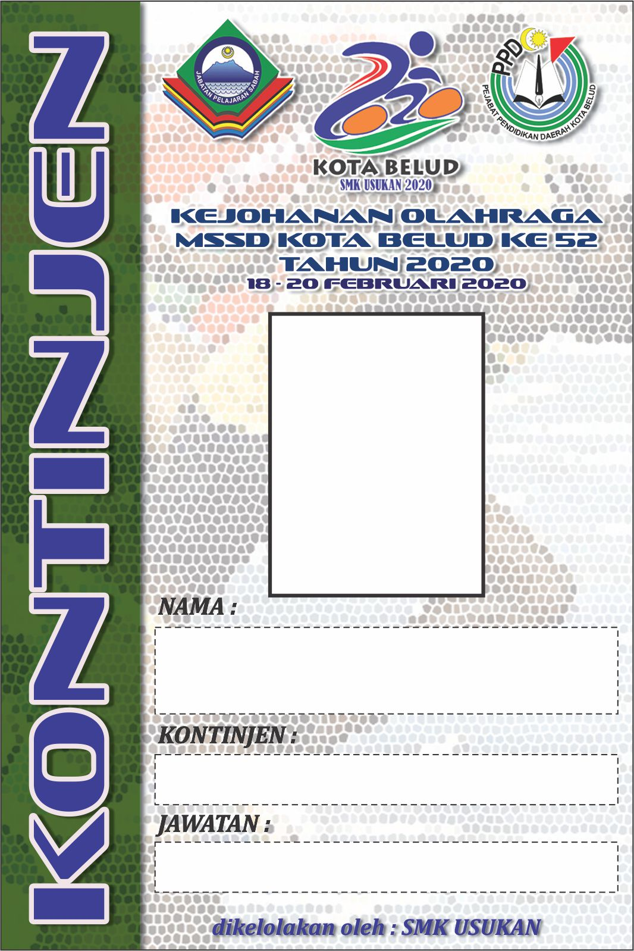
AHMAD SHUKRI MD HASHIM
SMK USUKAN
KETUA JURULATIH

KETUA JURULATIH
SMK USUKAN
AHMAD SHUKRI MD HASHIM
AHMAD SHUKRI MD HASHIM
SMK USUKAN
KETUA JURULATIH

AHMAD SHUKRI MD HASHIM
SMK USUKAN
KETUA JURULATIH

